

HOJA DE VIDA

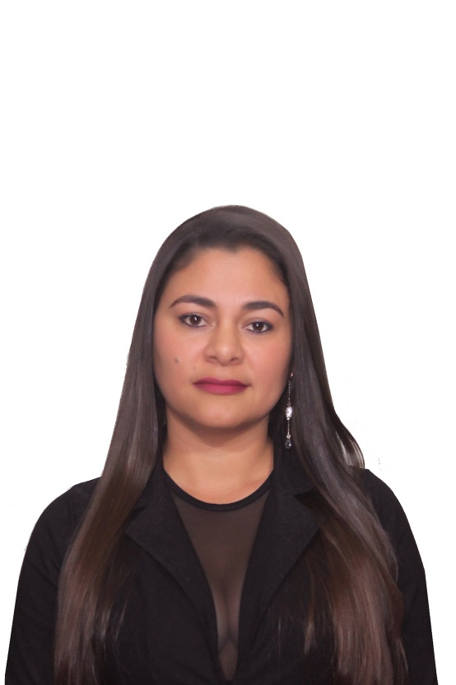

Datos Personales

NOMBRE
DOCUMENTO DE IDENTIDAD
FECHA DE NACIMIENTO
PROFESION
ESTADO CIVIL
CIUDAD
DIRECCIÓN
TELÉFONO
E-MAIL

RUBY JOHANNA MOLANO MOLANO
1.058.844.069 Pensilvania - Caldas
17 de Mayo de 1989-Pensilvania
Contadora Pública.
Soltera
Pensilvania - Caldas
Carrera 5 # 8 -73
3127580829
Johanna.molano5475@gmail.com


- Profesional en Contadoría Pública del Instituto de Educación Técnica Profesional de Roldanillo- Valle, adicionalmente Técnica en Contabilidad Sistematizada y Tecnólogo en Gestion Contable y Tributaria títulos conseguidos en el IES CINOC de Pensilvania.
Perfil
- Siempre he querido dejar la impresión de dedicación respeto, responsabilidad, y entrega de la parte humana que es tan importante, en el ámbito académico, laboral y personal.
- Mi ideal es aplicar los conocimientos adquiridos en lo que sean solicitados, siempre teniendo presente que se puede aprender mucho más,
- Como aspiración a corto plazo es aplicar la carrera de Contaduría Pública, y con esto poder desempeñarme como profesional contable, posteriormente realizar la especialización en Revisoría Fiscal y poder asesorar empresas en ámbitos contables informáticos, financieros y en Revisoría Fiscal.
- Tengo un buen manejo de computadores y en general de sistemas informáticos, con un manejo de EXCEL básico, Word, me considero muy ágil a la hora de realizar actividades asignadas.
- Tengo conocimiento de manejo de público, con 9 años de experiencia en este tema, además pago de nómina con la entidad del estado Colpensiones.
- Diseñar, gestionar y ejecutar las estrategias económicas y financieras de una empresa. Interpretar la información contable para el planeamiento, el control y la toma de decisiones. Formar parte de las decisiones gerenciales, con base en la interpretación de la información contable y financiera.



Estudios

Estudios Primarios: Escuela Boyaca - Pensilvania

Estudios Secundarios: Instituto Tecnico Pensilvania
2001 – 2006 (anexo 1 )

Universitarios: Instituto de Educación Técnica Profesional de Roldanillo- Valle

Pensilvania – Caldas

CONTADOR PUBLICO (anexo 4 )

IES CINOC (institutcion de Educacion Superior Colegio Integrado Nacional Oriente de Caldas)

Pensilvania – Caldas

Tecnologo Gestion Contable y tributaria.

(anexo 3)

IES CINOC (Institucion de Educacion Superior colegio integrado nacional oriente de caldas)

Pensilvania – Caldas

Tecnico Contabiliada Sistematizada (anexo 2)


Diplomados-Cursos–Talleres

Diplomado: Actualización en Normatividad Laboral Comercial y Tributaria.

( 144 horas) (anexo)

Diplomado: Sistemas de Información Contable y Gerencial.(144 horas)(anexo)

Diplomado: Excel Avanzado (144 horas).

Diplomado: Gerencia de Negocios Internacionales.(120 horas)

Diplomado: Importaciones y Exportaciones.(120 horas).

Curso: Liderazgo y Emprenderismo (anexo)
Curso: Auditor interno de calidad ISO 9001:2015 Fundamentos en ISO 19011:2018 con enfasis en el sector público y en técnicas de control interno.
Formación Especifica en el oficio de:Digitadora Recepcionista1903 horas.(SENA) (anexo).
Curso: Integridad, Transparencia y Lucha Contra la Corrupcion.

Modulo General de lo que se debe saber sobre lavados de Activos y Financiacion del Terrorismo. En modalidad e–learning (anexo).


FUNERARIA LA AURORA S.A
Experiencia Laboral
CARGO: Asesora de Oficina. FUNCIONES: Recaudo, ventas, telemercadeo, atención al Público.
JEFE INMEDIATO: Rodrigo Roman G.
TELEFONO: 8997700
Fecha de Inicio de labores: Octubre 22 de 2010
Fecha de terminacion de labores: Octubre 22 de 2014

SERVICIOS POSTALES NACIONALES 4-72
CARGO: Asesora Punto de Venta
FUNCIONES: ventas de productos y servicio, atención al público, telemercadeo, pago nómina Colpeniones, funciones contables, recaudo.
JEFE INMEDIATO: Maria Nery Pacheco Hernandez.
TELEFONO: 3127626834
Fecha de Inicio de labores: Noviembre 26 de 2014
Fecha de terminación de labores: Noviembre 30 de 2019

COLEGIO NACIONAL ORIENTE DE CALDAS IES-CINOC.

CARGO: Apoyo Control Interno.
FUNCIONES: fortalecimiento y mejoramiento al area de control interno en los procesos de auditoria interna, informes de ley y gestion de riesgos e indicadores por procesos.
JEFE INMEDIATO:Juan Pablo Herrera A- Luz Mary Zuluaga
TELEFONO: 3218151493-3122047120.
Fecha de Inicio de labores: Agosto 25 2020.

COPAVAPEN

CARGO: Contadora.
JEFE INMEDIATO:Luz Marina Betancur.
TELEFONO: 3127230928
Fecha de Inicio de labores: 01 enero 2022


SANDRA MILENA ARIAS MOLANO
Referencias Personales
Directora Coovitel Manizales.
Telefono.3103715325

SORANGEL MOLANO MOLANO
Docente
Telefono.3104729150

Referencias Laborales

CARLOS ANDRES GIL HIGINIO.
Contador Público.
Docente
IES – CINOC
Telefono.3126196109
Direccion: CRA 5 4 – 30

MARIA NERY PACHECO HERNANDEZ.
Economista
Telefono.3127626834
Direccion: Manizales

DAVID CASTAÑO GIRALDO.
Ingeniero Industrial
Alpina - Bogota
Telefono.3503342344

JUAN CARLOS LOAIZA SERNA.

Administrador de Empresas.

Rector IES-CINOC.

3113009777

_____________________________

Ruby Johanna Molano Molano.

C.C.: 1.058.844.069 Pensilvania Caldas.


Anexo (Acta de grado)

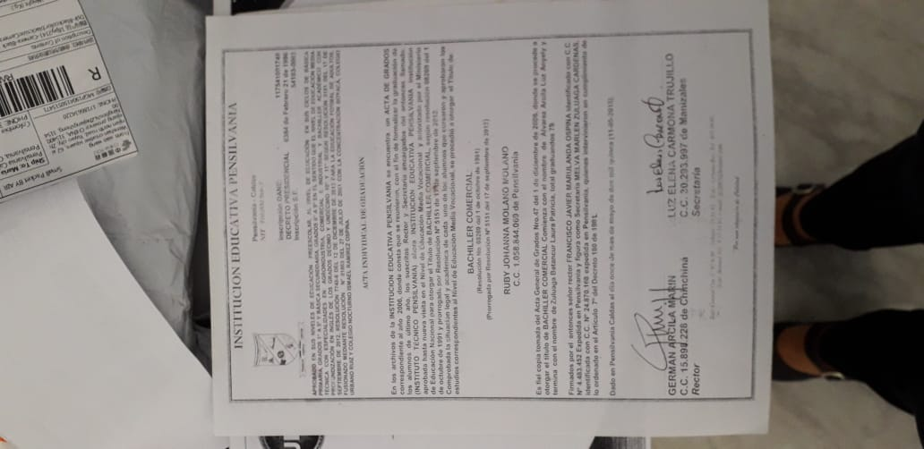


Anexo (Titulo Técnica)

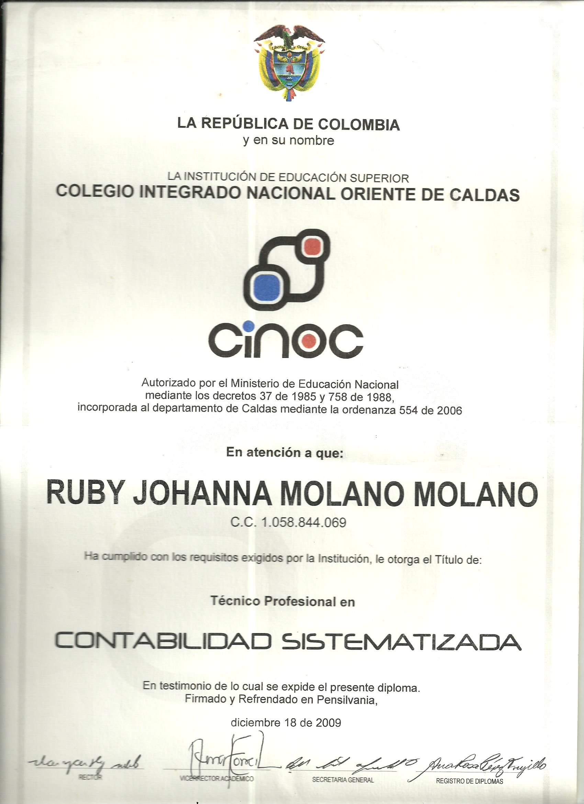


Anexo (Titulo Tecnóloga)

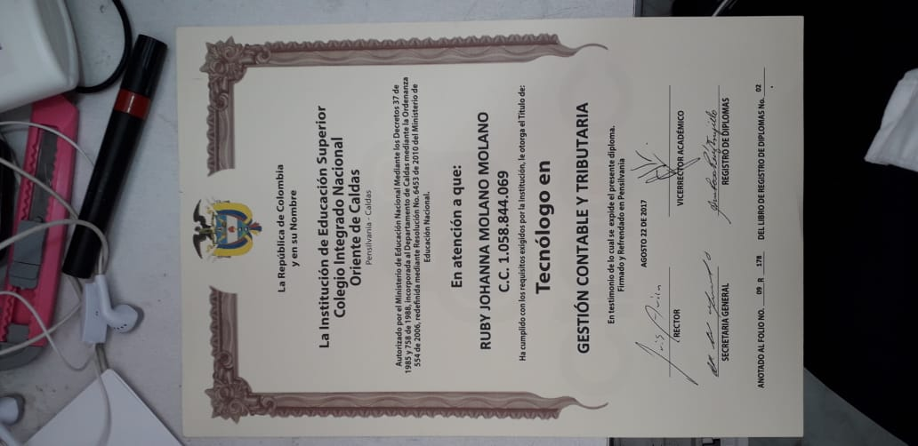


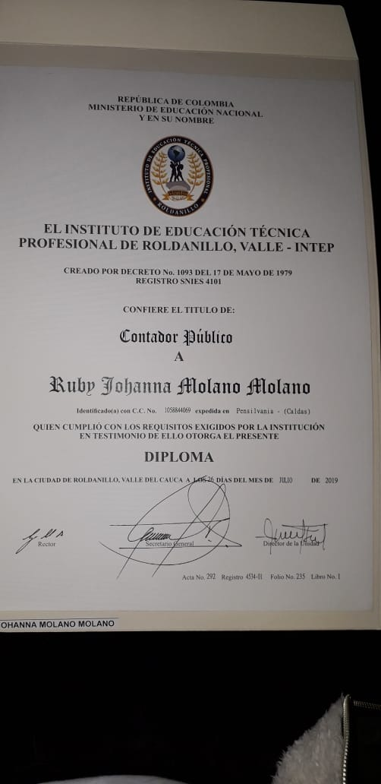
Anexo (Titulo Profesional)


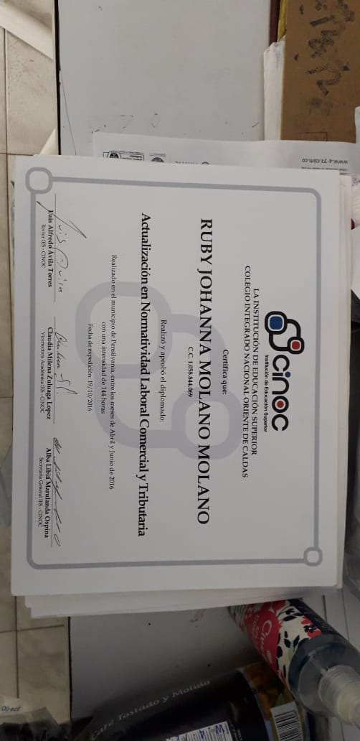
Anexo (Diplomados)
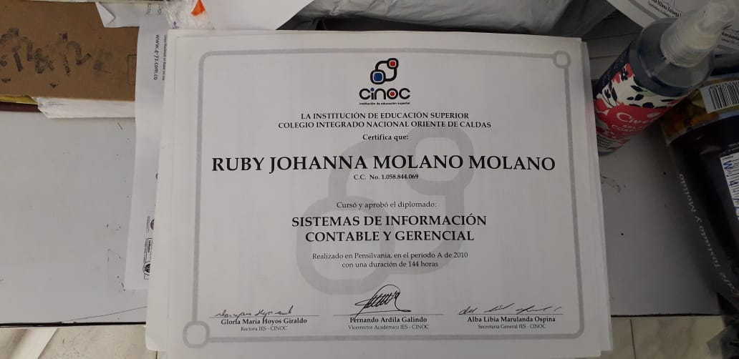

Anexo (Diplomados)

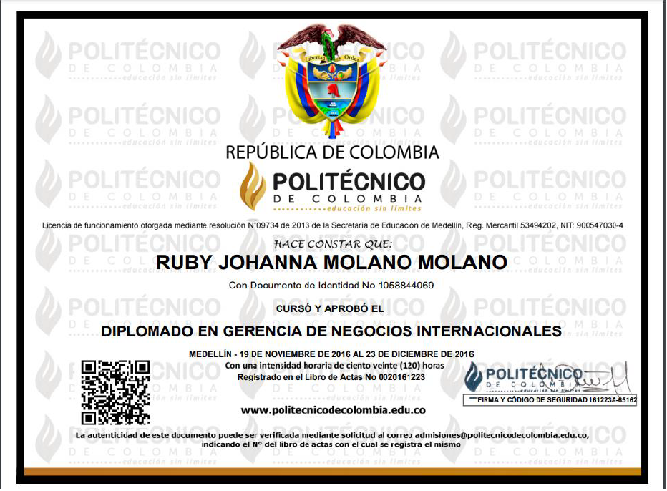


Anexo (Cursos)
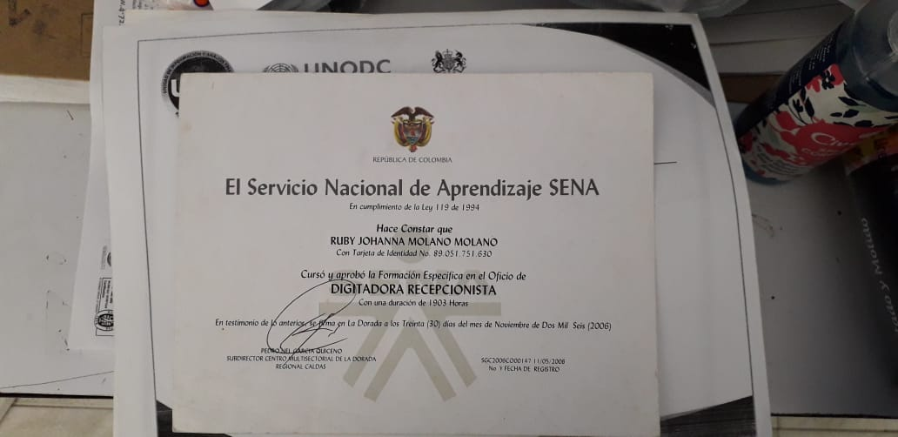

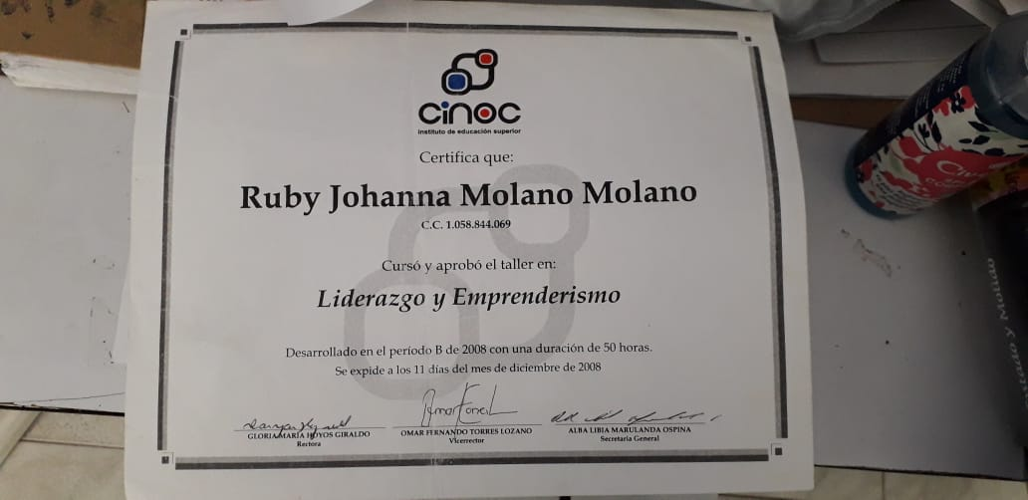


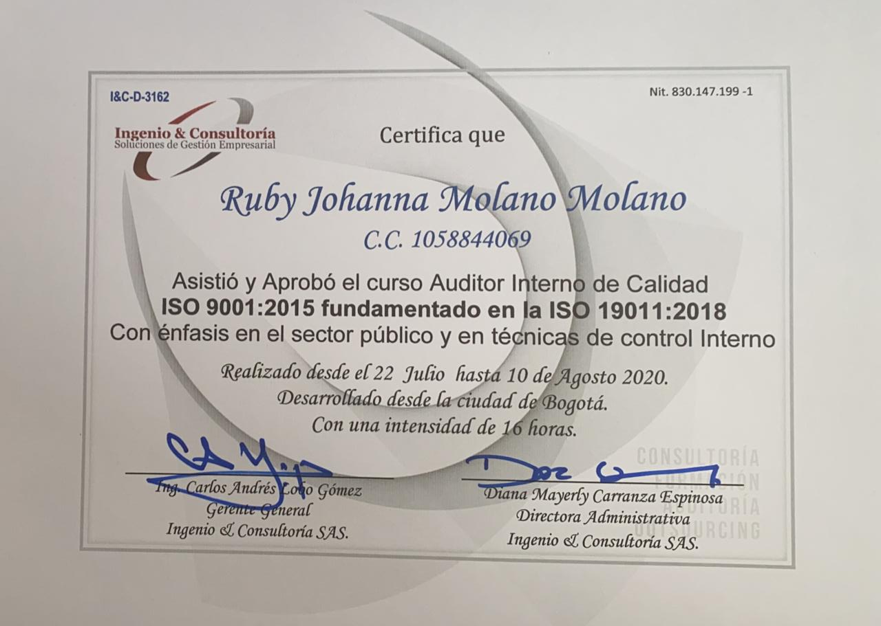
Anexo (Cursos)

Anexo

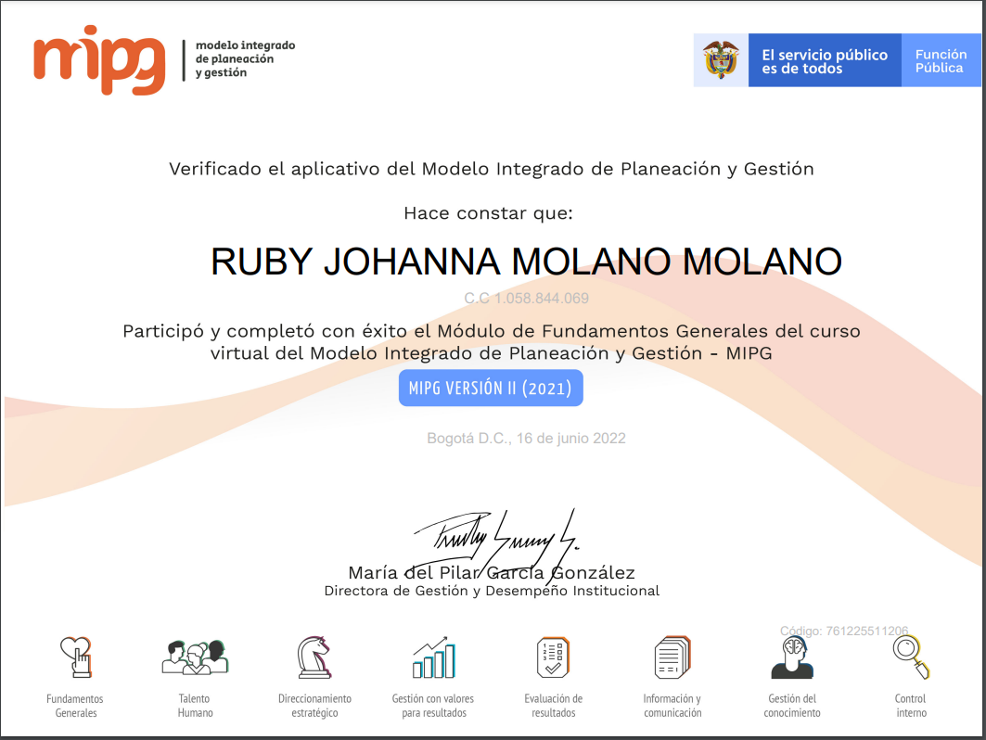


Anexo (Cursos)
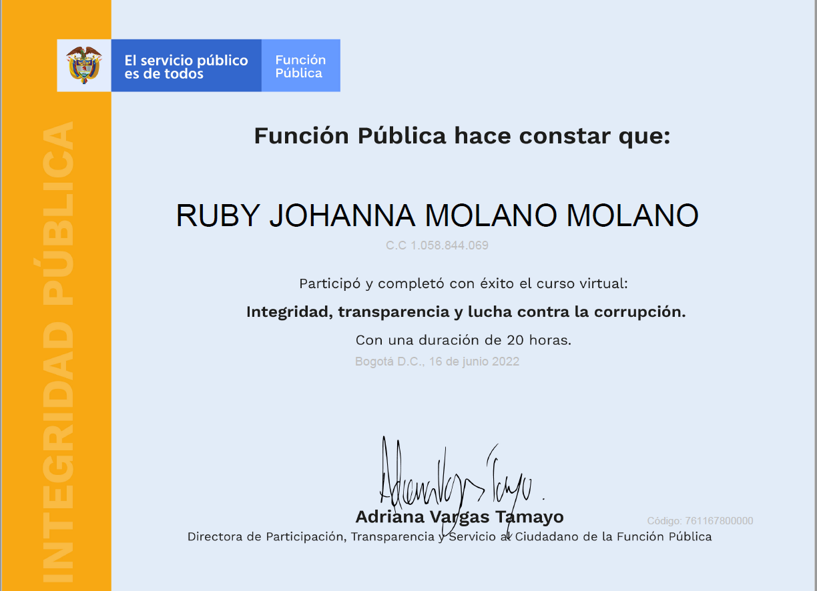

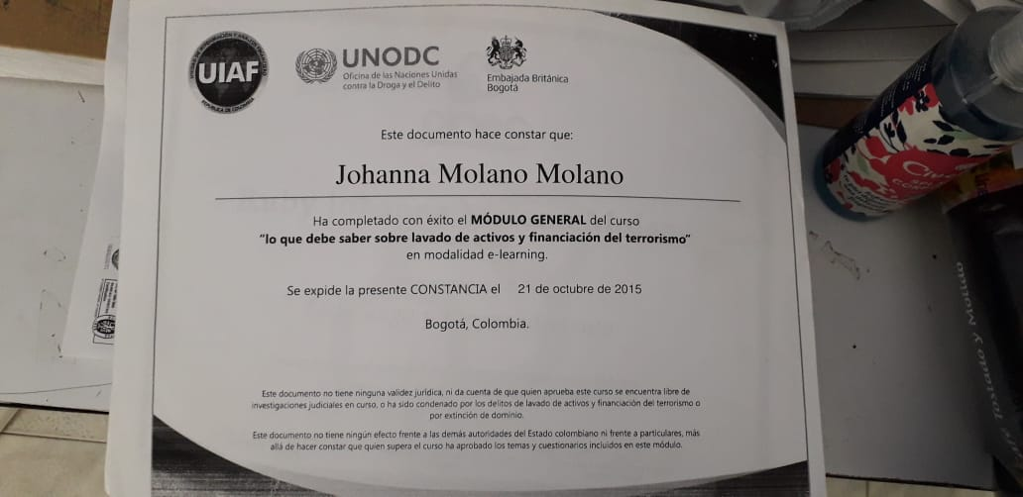


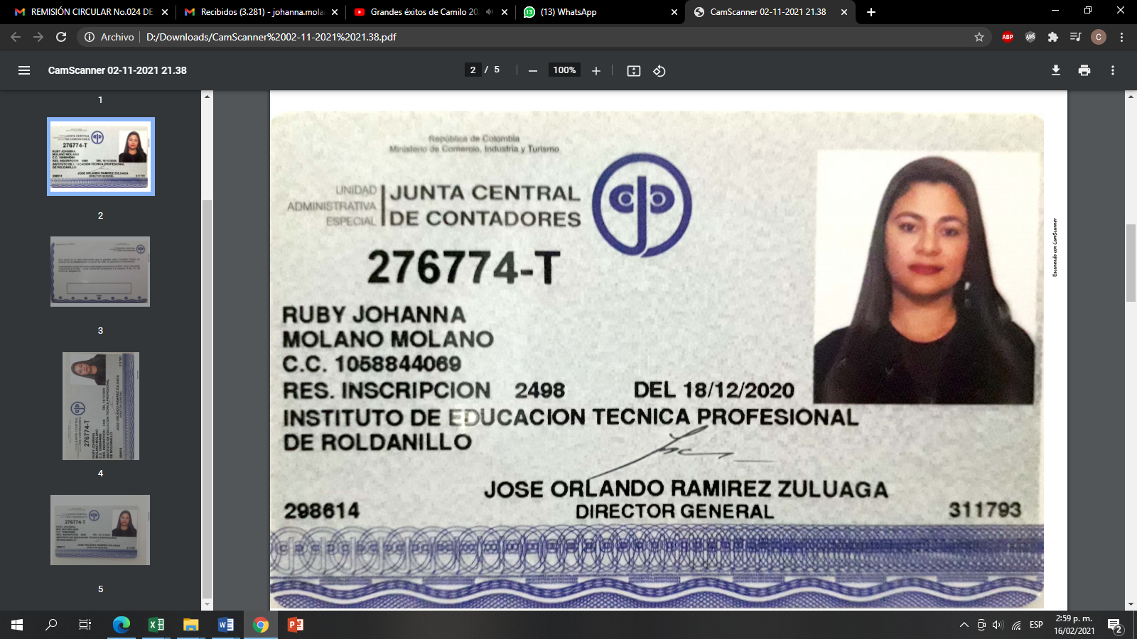
TARJERA PROFESIONAL

